Конспект
интегрированной образовательной деятельности по ознакомлению с окружающим миром и чтению художественной литературы в средней группе.
"Встречаем гостей"

Цели:
- приобщать детей к элементарным нормам и правилам поведения за столом;
- закрепить название и назначение предметов посуды.
Задачи:
- воспитывать навыки гостеприимства, учить красиво накрывать на стол;
- закрепить знания детей о правилах поведения за столом во время чаепития.
Материалы к занятию: шапочки собачки, кошечки, курочки, Незнайки для инсценировки; игрушечная чайная посуда, муляжи: конфет, сушек, пирожных; миска, плошка, глубокая тарелка, полотняная и бумажная салфетки, предметные картинки "посуда", плакат "Правила поведения за столом", скатерти, самовар, посуда для чаепития, угощение.
Предварительная работа: заучивание стихотворения С. Капутикян "Маша обедает", инсценировка; чтение К. Чуковского "Федорино горе"; ознакомление с предметами посуды, серия дидактических игр, обучение правилам поведения за столом и во время еды.
Ход занятий:
- Здравствуйте, ребята, сейчас мы в вами поиграем в сказку про девочку Машу. (Дети инсценируют стихотворение С. Капутикян "Машенька обедает").
Воспитатель:
Час обеда подошел,
Села Машенька за стол.
Машенька:
Все успела сделать я,
Вот идут мои друзья.
Собачка:
Гав, гав, гав!
Машенька:
Кто это к нам?
Собачка:
Гав, гав, гав!
Машенька:
Кто это там?
Собачка:
– Это я, ваш верный пёс,
Ваш Арапка – чёрный нос.
День и ночь
Я дом стерёг,
Наработался, продрог.
Не пора ли обедать?
Машенька:
Добро пожаловать, Арапка,
Иди к столу, но вымой лапки»
(Арапка имитирует умывание).
Кошечка:
Мяу-мяу!..
Машенька:
Кто ж теперь,
К нам царапается в дверь?
Кошечка:
– Это ваша кошка Мурка.
Мурка – серенькая шкурка.
Я ваш погреб стерегла,
Всех мышей перевела,
Крыс прогнала из подвала,
Наработалась, устала.
Не пора ли обедать?
Машенька:
– Заходи-ка, кошка Мурка,
Причеши-ка свою шкурку!
(Мурка имитирует причесывание).
Курочка:
Куд-куда, куд-куда!..
Машенька:
Кто ещё спешит сюда?
Курочка:
– Ваша курочка рябая,
Я к вам прямо из сарая.
Я не ела, не пила.
Я яичко вам снесла.
Не пора ли обедать?
Машенька:
– Заходи к нам не стесняйся,
Да почище умывайся!
(Курочка имитирует умывание).
Машенька:
Никому отказа нет,
Подам я каждому обед:
Собачке – в миске,
В блюдечке – киске,
Курочке-несушке –
Пшена в черепушке,
А Машеньке – в тарелке.
В глубокой, не мелкой.

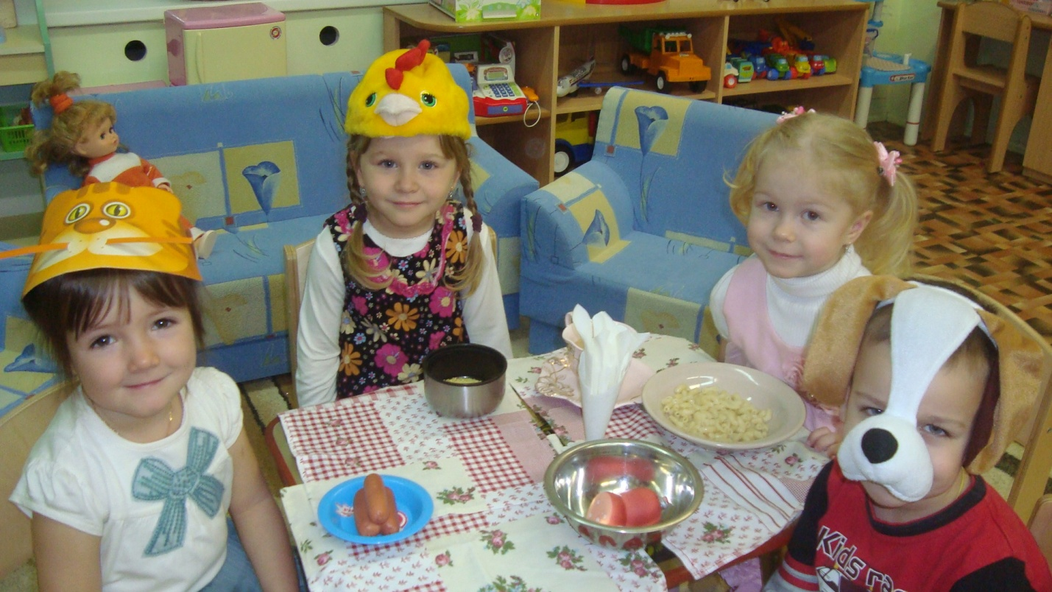

Воспитатель: Ребята, вы узнали стихотворение? (С. Капутикян "Машенька обедает").
Скажите, что предложила Маша сделать Арабке прежде, чем сесть за стол. А вы всегда садитесь за стол с чистыми руками?
Дети читают стихотворение:
Чистота — залог здоровья,
Чистота нужна везде:
Дома, в группе, на прогулке,
И с друзьями во дворе.
Руки с мылом надо мыть,
Чтоб здоровенькими быть.
Чтоб микробам жизнь не дать,
Руки в рот не надо брать.
От простой воды и мыла
У микробов тают силы.
Воспитатель: У меня есть волшебная коробочка. А что в ней лежит, вы угадайте сами:
Познакомиться готова,
Я бываю всех цветов.
Ручки моешь? Очень мило,
Значит, пригодиться...(Мыло) (Раздается громкий стук в дверь, забегает Незнайка)
Незнайка: Здравствуйте, ребята! Я пришел к вам в гости, правда, меня никто не приглашал. Я вижу, у вас здесь много вкусного, как раз все, что я люблю: конфеты, пироги, баранки. А я сейчас ужасно голодный!
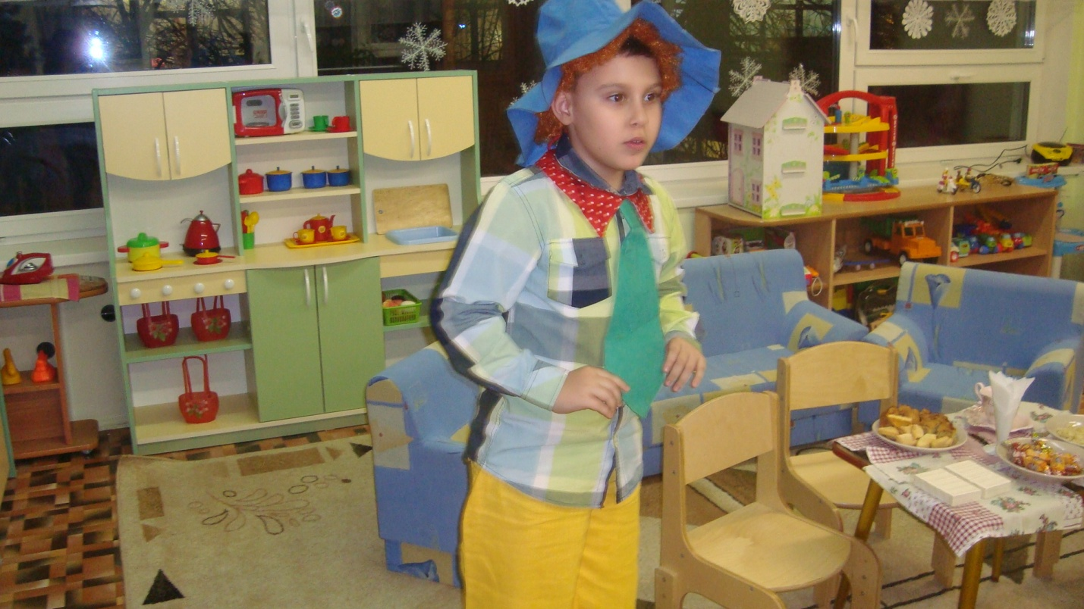
(Начинает хватать со стола еду грязными руками, садится, подвернув под себя ногу, сметает со стола крошки, облизывает пальцы, вытирает рот рукавом).
Воспитатель: Ребята посмотрите, Незнайка совершенно не умеет вести себя за столом. Из-за этого его и в гости никто не приглашает. Давайте ему расскажем, как правильно вести себя за столом.
Незнайка: А что я сделал неправильно? (Ответы детей)
Воспитатель: Незнайка, во-первых, ты должен обязательно мыть руки перед едой, и приходить в гости умытым и опрятным. Наши ребята знают про это стихотворение. Хочешь, мы тебя научим? Делай вместе с нами:
Льётся чистая водица, (подставьте ладони под воображаемую струю воды),
Мы умеет сами мыться! (ладонями «умывайте» лицо)
Порошок зубной берём,
Крепко зубы щёткой трём, (изображаем чистку зубов)
Моем шею, моем уши,
После вытираемся посуше!
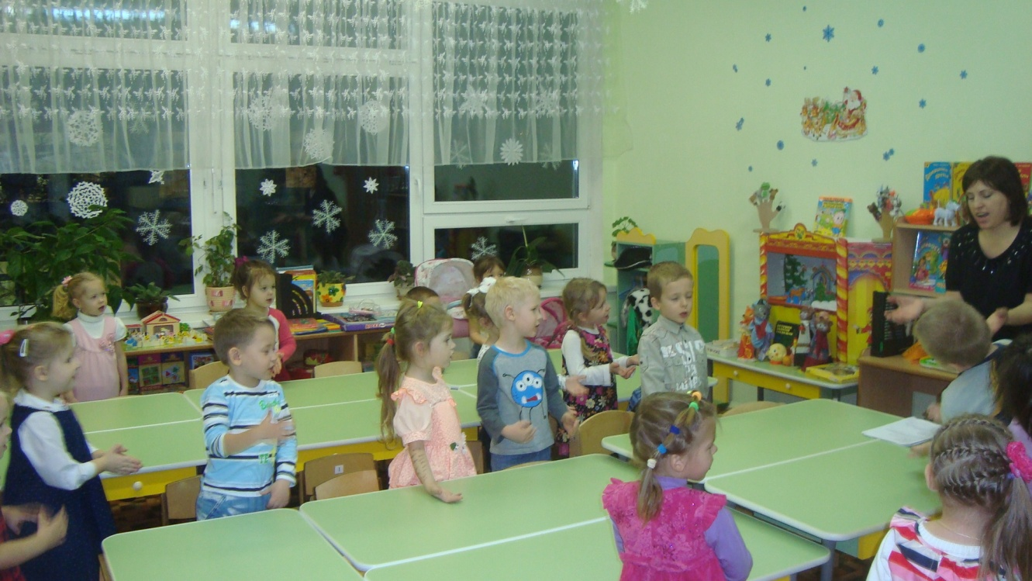

Воспитатель: Ну вот, Незнайка, ты теперь понял, что за стол нужно садиться чистым?
(Незнайка вновь садится за стол, подвернув под себя ногу, кладет на стол локти и сидит, согнувшись)
Воспитатель: Ребята, давайте подскажем Незнайке, какие правила поведения за столом он нарушил. (Ответы детей)
За столом сиди ровней,
Не клади на стол локтей,
И к тарелке с супом низко
Не склоняйся, словно киска!
Кушать нужно аккуратно,
Чтобы не остались пятна.
Ты салфетку на колени
Положи себе без лени.
Незнайка, взяв салфетку: Спасибо, что подсказали. Пожалуй, начну угощаться. (Жует быстро, разговаривает с набитым ртом, хватает руками пищу с тарелки, тянется через весь стол)
Воспитатель: Незнайка, остановись и послушай, что тебе скажут дети. (Кушать и пить надо аккуратно, жевать с закрытым ртом, не разговаривать с набитым ртом, не тянуться через весь стол).
Говорить с набитым ртом
Некрасиво. Ты потом
Скажешь важные слова.
Не спеши, прожуй сперва!

Дикарем не будь, дружище,
Не хватай руками пищу.
Брать с тарелки понемножку
Можно вилкой или ложкой.

Не годится за куском
Через весь тянуться стол.
У того, кто рядом тут
Попроси, передадут.
Незнайка:
Спасибо, что подсказали. Что-то я засиделся, хочется поразмяться.
Воспитатель:
А мы с ребятами знаем и любим физкультминутку про чаепитие.
Физкультминутка:
Раз, два, три, четыре, (удар кулачками, хлопки в ладоши)
Мы посуду перемыли: (одна ладошка скользит по другой)
Чайник, чашку, ковшик, ложку и большую поварешку. (шагаем на месте)
Мы посуду перемыли, (одна ладошка скользит по другой)
Только чашку мы разбили, ( наклоны в стороны)
И кастрюлю уронили, (присели)
Ковшик тоже развалился,
Нос у чайника отбился.
Ложку мы чуть-чуть сломали,
Так мы Маше помогали. (Удар кулачками, хлопки в ладоши).

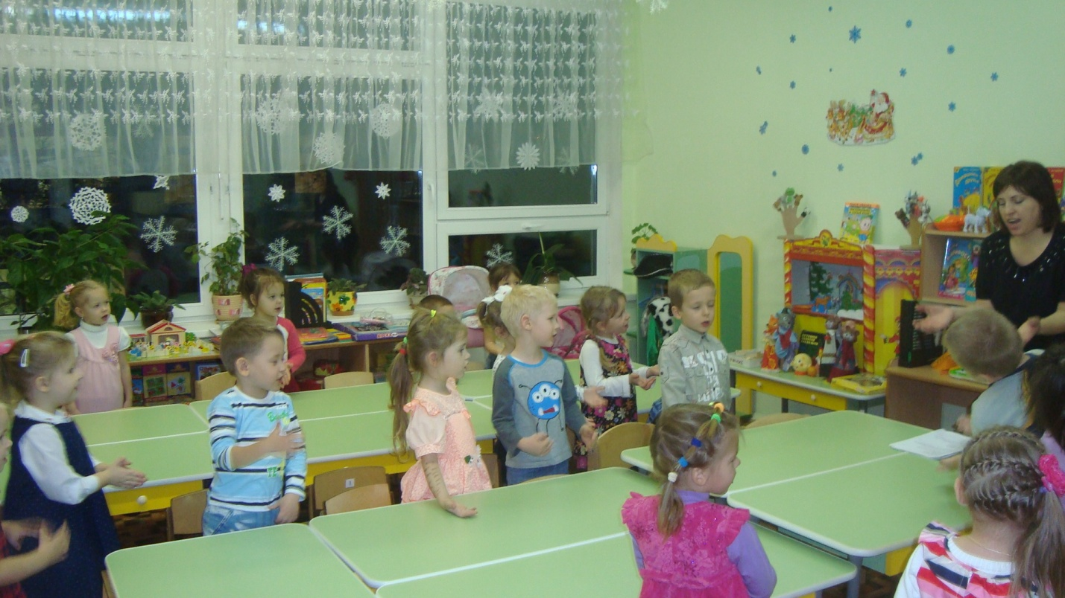
Незнайка: А что это за красивые бумажки стоят у вас на столе?
Воспитатель: Незнайка, это салфетки, а стоят они в салфетнице. Тебе наши дети объяснят, для чего они нужны и как правильно пользоваться салфетками. (Промокнув губы надо сложить салфетку и положить ее под тарелку или сбоку от тарелки. Закончив есть, промокнуть сначала губы, а потом ручки и положить ее на использованную тарелку)
Незнайка: Вот спасибо, что научили! Только вот никак не пойму, зачем у вас столько разной посуды на столе?
Воспитатель:
Вот большой стеклянный чайник,
Очень важный, как начальник.
Вот фарфоровые чашки,
Очень хрупкие, бедняжки.
Вот фарфоровые блюдца,
Только стукни – разобьются.
Вот серебряные ложки,
Голова на тонкой ножке.
Вот пластмассовый поднос.
Он посуду нам принес.
Воспитатель: Ребята, давайте вместе с Незнайкой накроем стол к чаепитию и объясним ему, какая бывает посуда, и для чего она нужна?
Воспитатель вместе с детьми расстилает скатерти, ставит на стол салфетницы, сахарницы, конфетницы, сухарницы,самовар, чайные чашки с блюдцами, мелкие тарелки, кладет чайные ложки. Дети называют их и объясняют, для чего нужен каждый предмет.
– Ребята, а теперь давайте пригласим Незнайку к столу и вместе попьем чай, ведь он теперь все правила поведения знает.

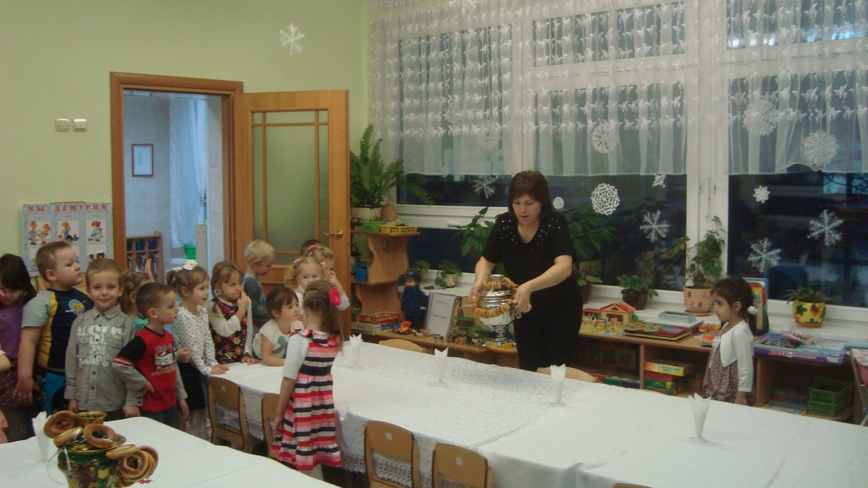
Незнайка: Это верно! Я теперь вежливый и воспитанный. Только как бы мне не забыть правила поведения за столом!
Воспитатель: А мы тебе подарим на память плакат, где все эти правила художник нарисовал.
К приему пищи все накрыто!
Приветлив будь и вежлив будь!
Скажи: «Приятного аппетита!»
И про улыбку не забудь!

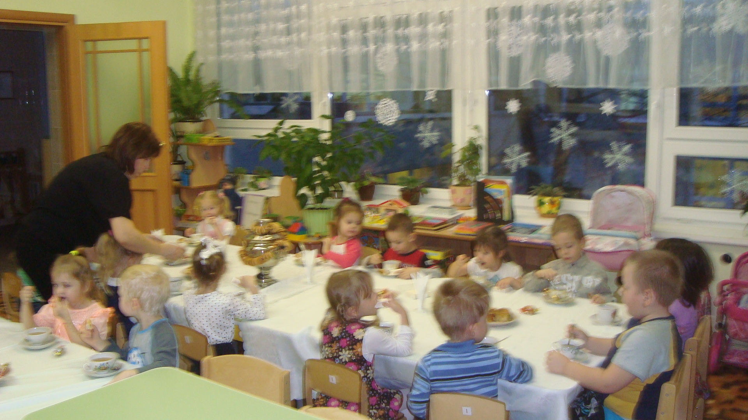
Окончание занятия.

